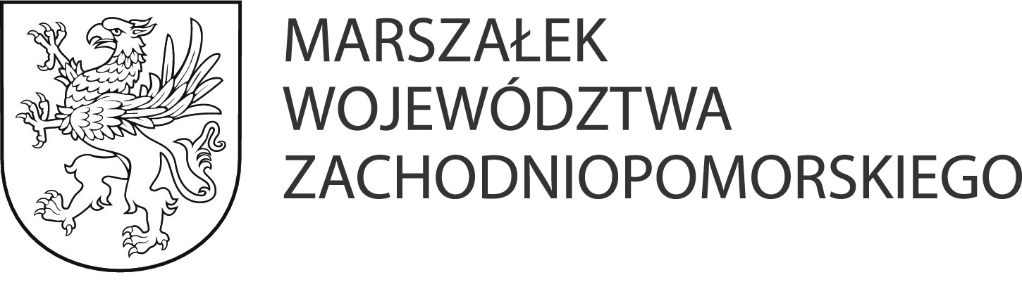

WOŚ-II.7244.5.2020.IB Szczecin, 18 lipca 2024 r.

INFORMACJA

Zgodnie z art. 72 ust. 6 ustawy z dnia 3 października 2008 r. o udostępnianiu informacji o środowisku
i jego ochronie, udziale społeczeństwa w ochronie środowiska oraz o ocenach oddziaływania na środowisko (Dz. U. z 2023 r., poz. 1094 ze zmianami)

Marszałek Województwa Zachodniopomorskiego
informuje
o wydanej w dniu 17 lipca 2024 r. decyzji znak: WOŚ.II.7244.5.2024.IB firmie Eko-Myśl Sp. z o.o. z siedzibą w Dalsze 36, gm. Myślibórz, udzielającej zezwolenia na przetwarzanie odpadów, w związku z rekultywacją zamkniętych kwater nr 3 i 6 na składowisku odpadów innych niż niebezpieczne i obojętne, prowadzonym przez EKO-MYŚL Sp. z o.o. w m. Dalsze 36, gm. Myślibórz , działka nr 2/3 obręb Dalsze, gm. Myślibórz.
Z treścią decyzji oraz z dokumentacją sprawy można zapoznać się w Wydziale Ochrony Środowiska Urzędu Marszałkowskiego Województwa Zachodniopomorskiego w Szczecinie, wejście od
ul. Mazowieckiej 14, od poniedziałku do piątku w godz. 07:30-15:30 (tel. 91 454 26 52). W dniu 11.04.2024 r. w Biuletynie Informacji Publicznej Urzędu Marszałkowskiego Województwa Zachodniopomorskiego udostępnia się na okres 14 dni treść w/w decyzji.

z up. MARSZAŁKA WOJEWÓDZTWA
Marek Kalkowski
p.o. Dyrektora
Wydziału Ochrony Środowiska
/podpisano kwalifikowanym podpisem elektronicznym/

